# APLATAM OPENWEATHERMAP

Esquematización y Diseño:

# 

Tecnologías:

* Python
* API OpenWeather
* SQL On premise

Para el siguiente proyecto se planifica ocupar Python como la herramienta para extraer la información de OpenWeather, se deicidio ocupar Python por lo siguiente:

Simplicidad y legibilidad:

La sintaxis clara y sencilla de Python hace que el código sea fácil de entender y mantener, incluso para aquellos con poca experiencia en programación.

Amplia comunidad y soporte:

Python tiene una comunidad activa y grande, lo que significa que hay muchos recursos, tutoriales y ayuda disponible para resolver problemas o encontrar respuestas a preguntas.

Gran cantidad de bibliotecas y frameworks:

Python cuenta con un ecosistema de bibliotecas y frameworks poderosos que facilitan la interacción con APIs, como la biblioteca requests para enviar peticiones HTTP o frameworks web como Flask y Django para construir servidores API.

Facilidad de integración con otros lenguajes:

Python se puede integrar fácilmente con otros lenguajes de programación, lo que permite combinar lo mejor de cada tecnología para crear aplicaciones complejas.

Flexibilidad y versatilidad:

Python es un lenguaje versátil que se puede utilizar para desarrollar una amplia variedad de aplicaciones, incluyendo aplicaciones web, aplicaciones de escritorio, automatización, análisis de datos y más.

Desarrollo rápido de prototipos:

Python permite crear prototipos de aplicaciones rápidamente, lo que facilita la exploración de nuevas ideas y la implementación de cambios.

Aumento de la productividad:

La combinación de la simplicidad de Python con sus potentes bibliotecas y frameworks permite a los desarrolladores ser más productivos.

Acceso a datos y servicios externos:

Las APIs permiten acceder a datos y servicios de diversas fuentes, lo que facilita la creación de aplicaciones que se integran con otros sistemas.

Prueba de respuesta con API

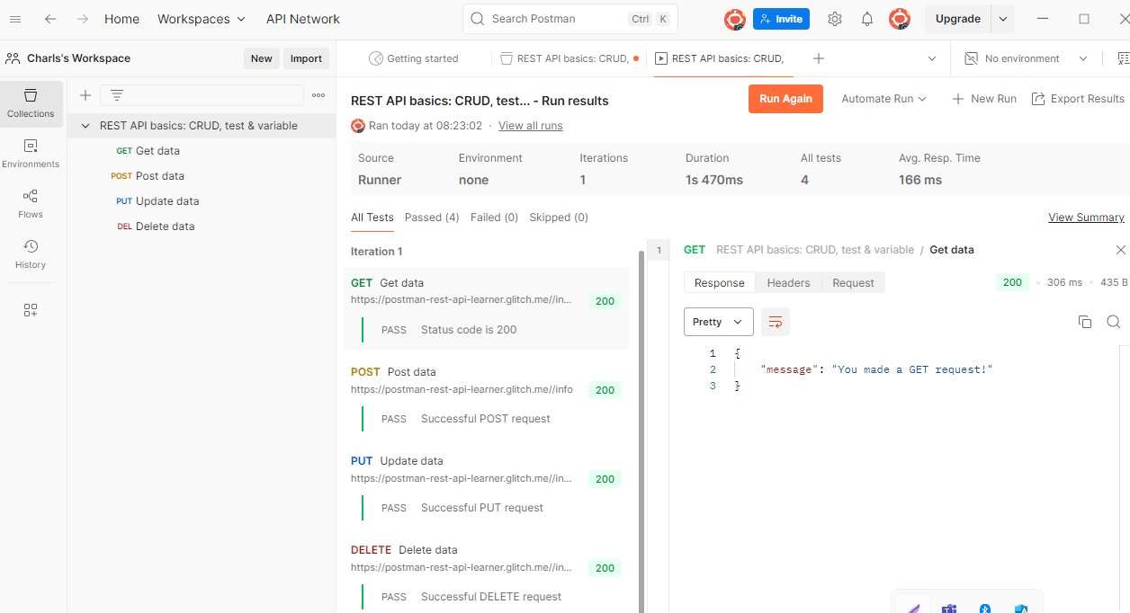

Explicación del Data Pipeline

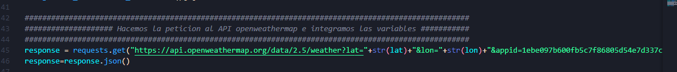

Se realizo extracción del API OPENWEATHERMAP, la cual tiene información sobre el clima.

Como primer paso fue generar una petición requests con metdo get parametrizando longitud, latitud y la key.

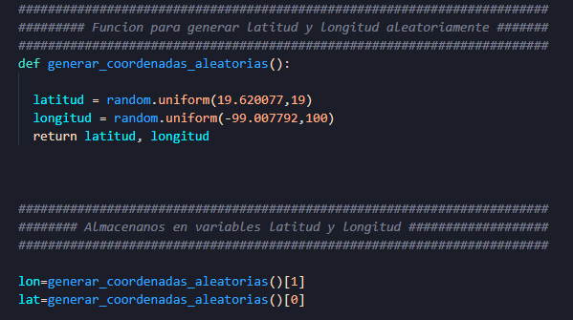

Genere una función para generar latitud y longitud aleatoria para traer diferente información cada que se ejecuta el código.

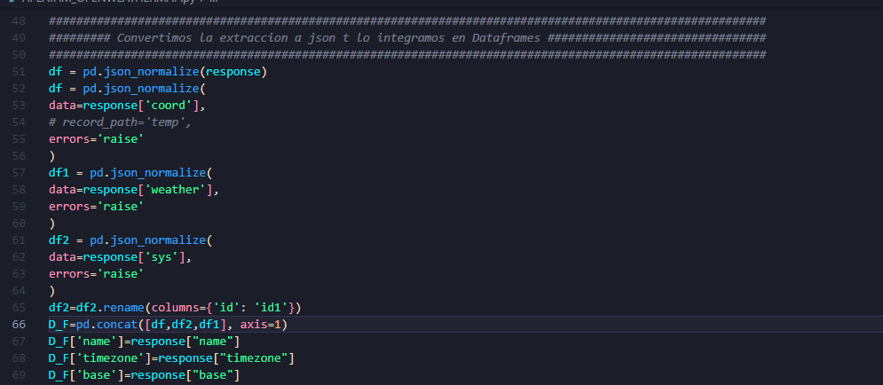

Con la librería pandas convertí la extracción de datos a un DataFrame para darle un formato mas claro y poder insertar a la BD.

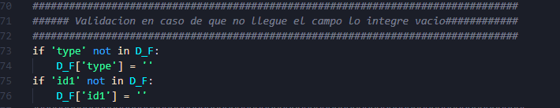

Agregue esta validación debido a que dependiendo la latitud y la longitud no devuelve todos los campos mapeados, entonces si no encuentra el campo dentro del DataFrame lo agrega como vacío.



Cuando cambiamos de latitud y longitud indexa en diferente orden los campos, en esta sección le damos el orden correspondiente a la tabla a insertar.

c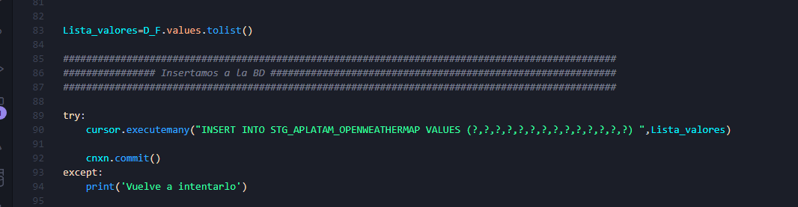

Preparamos el DataFrame como lista para insertar en la BD.

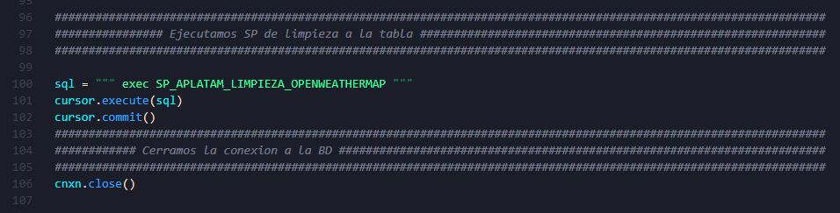

Se ejecuta un SP que generamos para dar limpieza a la tabla.

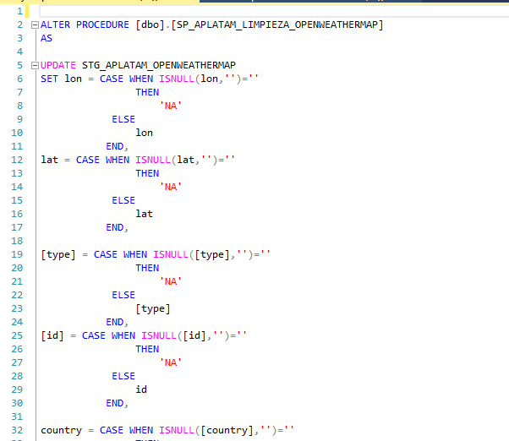

En caso de que algún campo venga vacío lo agregamos como NA.

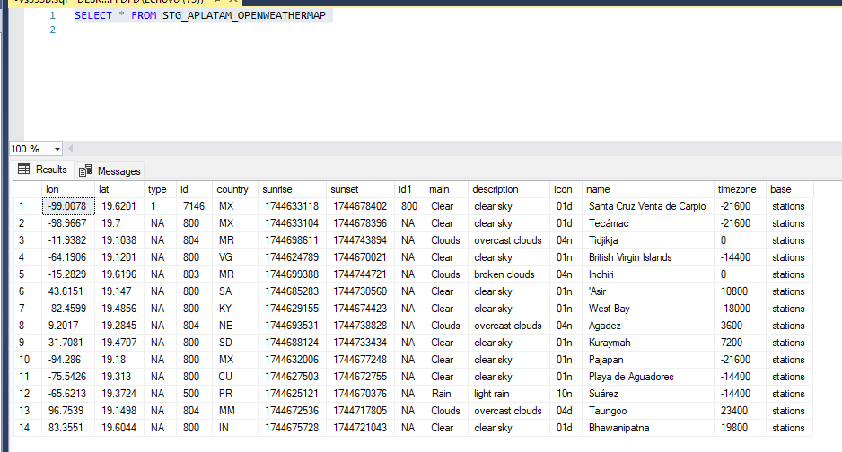

Estos son los valores que se almacenaron en la BD.